Mizuno Indoor Highlights SS22
MADE FOR YOU: Für jeden Spielertypen den passenden Schuh
Mizuno stellt für die Frühjahr-/Sommersaison 2022 sportart- und positionsspezifische Handball- und Volleyballschuhe vor.

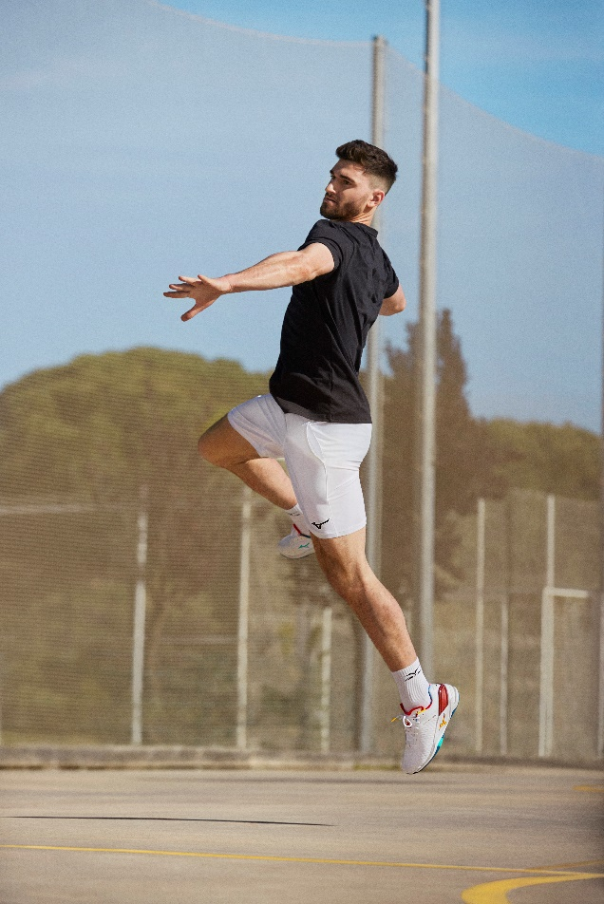

Viele Hallensportler:innen tragen den falschen Schuh! Dem möchte Mizuno entgegenwirken und stellt in der Frühjahr/Sommer 2022 Kollektion sportart- und positionsspezifische Handball- und Volleyballschuhe vor. MADE FOR YOU: egal welcher Spielertyp – für jede:n gibt es den passenden Indoor-Schuh, der für die entsprechenden Bedürfnisse entwickelt wurde. Der Wave Stealth Neo, der Wave Mirage 4 und der Wave Lightning Z7 sind zudem in dem limitierten Colourway „Earth Gym“ ab Mitte März bei ausgewählten Händlern verfügbar.

MADE FOR YOU – WAVE STEALTH NEO
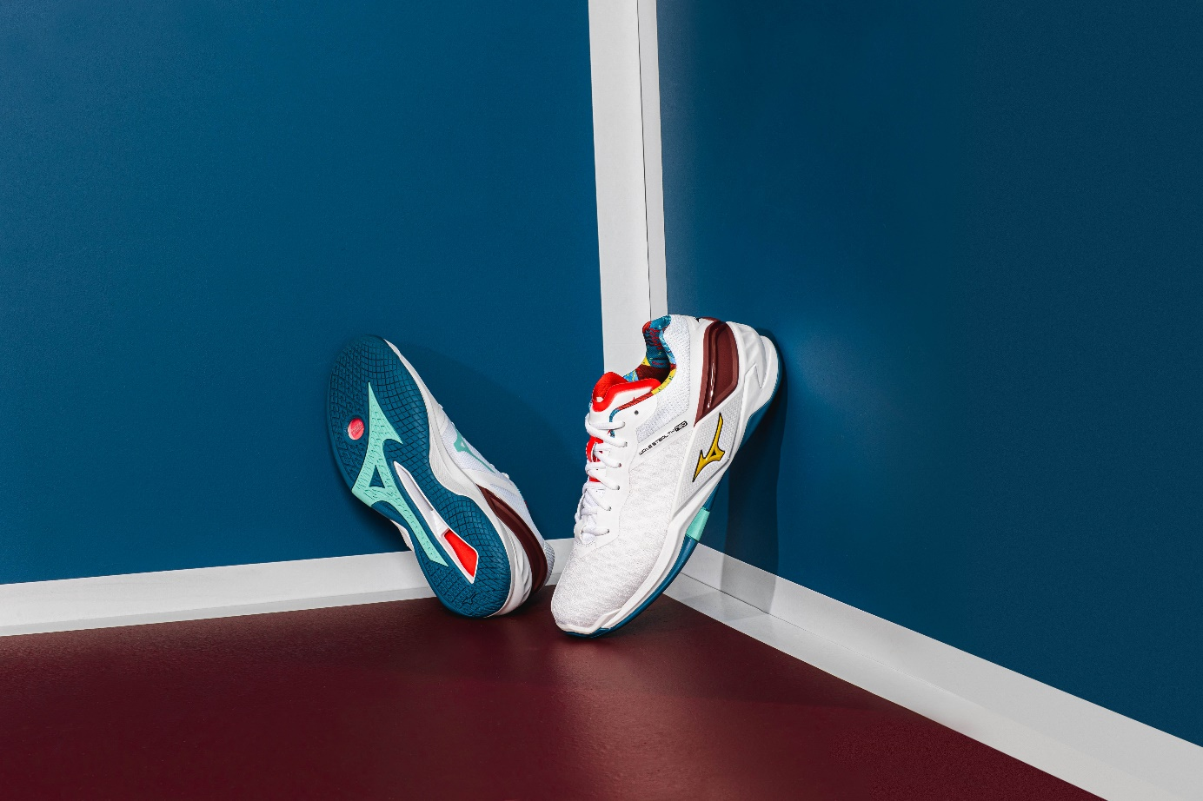

Der Wave Stealth Neo wurde zusammen mit dem bekannten dänischen Nationalspieler Mikkel Hansen entworfen. Der stabile, aber dennoch leichte Handballschuh ist perfekt für alle Rückraumspieler:innen. Ausgestattet mit der innovativen MIZUNO ENERZY Dämpfungstechnologie erzeugt der Schuh ein hohes Maß an Energierückführung, um Sportler:innen mehr Sprunghöhe und bessere Agilität auf dem Hallenboden zu ermöglichen. Für maximale Stabilität und optimale Dämpfung setzt Mizuno auf die bewährte MIZUNO WAVE im Zwischensohlenmaterial. Zudem sorgen die flache Sohlenkonstruktion in Verbindung mit einer höher gezogenen, seitlichen Verstärkung im Mittelfußbereich und die neue Fersenkappe für den perfekten festen Sitz im Schuh. Ein atmungsaktives und flexibles Obermaterial bietet agilen und wendigen Rückraumspieler:innen ein hohes Maß an Komfort.

Details:
Der passende Schuh für kraftvolle und dynamische Spielertypen, die maximale Stabilität und eine gute Dämpfung benötigen – perfekt für Rückraumspieler:innen.
- Gewicht: 355 g (Unisex UK 8), 295 g (Damen UK 5,5)
- Größen: UK 3.5 - 12, 13, 14, 15 (Unisex) / UK 3.5 - 11 (Damen)
- Sprengung: 16/27
- UVP: 150,00 €
- Release Datum: Mitte März 2022

MADE FOR YOU – WAVE MIRAGE 4
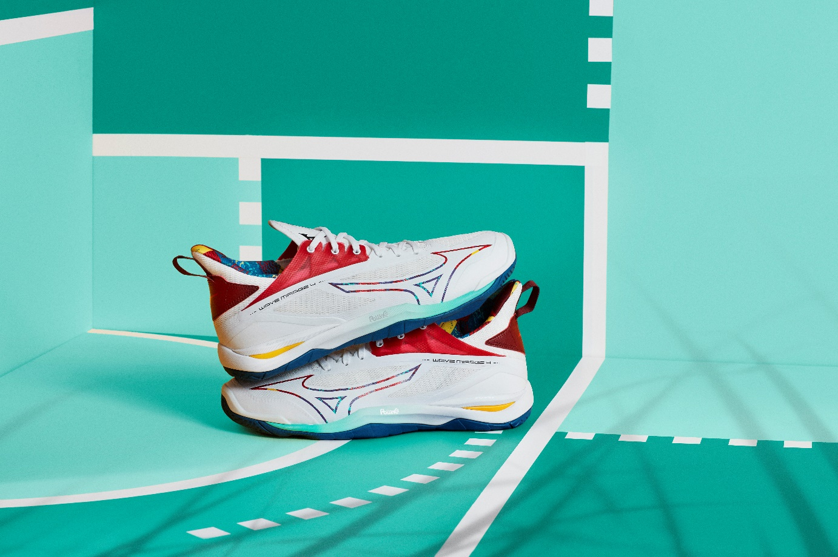

Der Wave Mirage 4 ist ein superleichter Schuh, der optimal für alle Außenspieler:innen auf dem Handballfeld geeignet ist. Für schnelle Antritte und kurze Sprints benötigen diese einen leichten, flexiblen Handballschuh. Aufgrund der innovativen neuen Bootie Konstruktion, die den Knöchel perfekt umschließt, ist er in Sachen Komfort, Passform und Stabilität nicht zu überbieten. Die revolutionäre MIZUNO ENERZY Dämpfungstechnologie sorgt für eine höhere Energierückführung und Dynamik bei Sprung- und Landebewegungen. Die Technologie wird mit der MIZUNO WAVE kombiniert, was dem Schuh Agilität und Stabilität verleiht. Mit seinem geringen Gewicht ermöglicht der Wave Mirage 4 schnelle Beschleunigungen und Richtungswechsel auf jedem Hallenboden.

Details:
Der perfekte Schuh für leichte, schnelle und wendige Handballer:innen – insbesondere Außenspieler:innen zu empfehlen.
- Gewicht: 295 g (Unisex UK 8), 245 g (Damen UK 5,5)
- Größen: UK 3.5 - 12, 13, 14, 15 (Unisex) / UK 3.5 - 11 (Damen)
- Sprengung: 11.5/21.5
- UVP: 140,00 €
- Release Datum: Mitte März 2022

MADE FOR YOU – WAVE LIGHTNING Z7
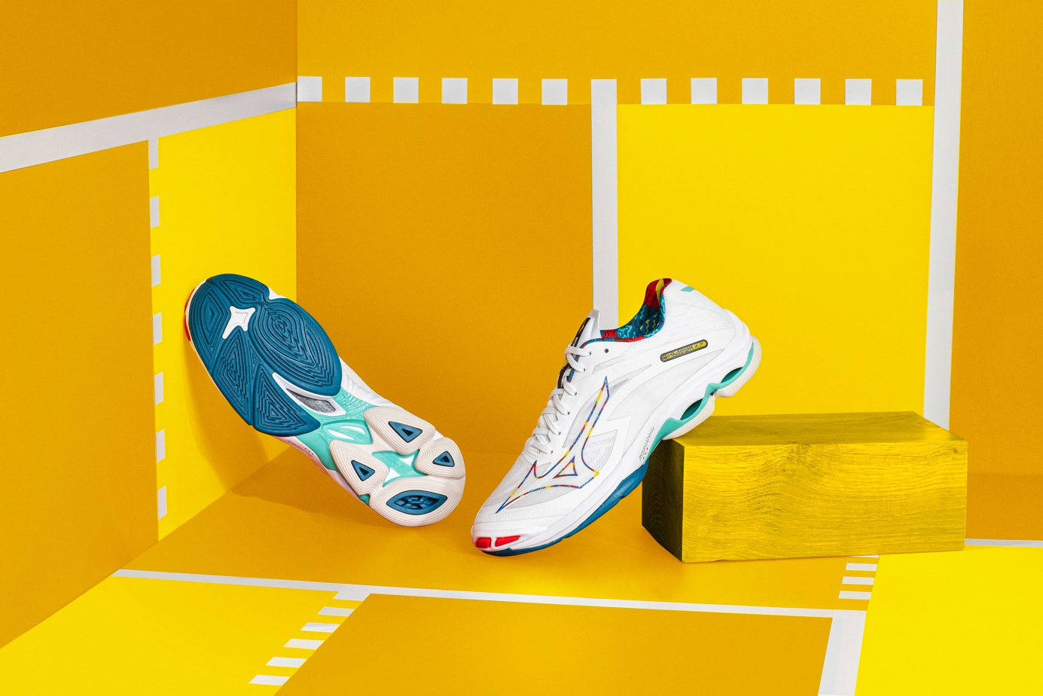

Außenangreifer:innen finden im Wave Lightning Z7 den perfekten Begleiter auf dem Volleyballfeld, der sich insbesondere durch Dämpfung und Explosivität auszeichnet. Der Klassiker erscheint in einem weiteren, überarbeiteten Modell. Die revolutionäre MIZUNO ENERZY Dämpfungstechnologie im Zwischensohlenmaterial verleiht dem Wave Lightning Z7 herausragende Dämpfung und ein hohes Maß an Energierückführung. Für Stabilität bei schnellen Bewegungen und dynamischen Absprüngen sorgt die Verlängerung der MIZUNO WAVE bis in den Vorfußbereich. Durch seine abgerundete Ferse unterstützt der Lightweight-Volleyballschuh zusätzlich schnelle und geschmeidige Richtungswechsel. Abgerundet wird der erstklassige Volleyballschuh durch ein besonders flexibles Obermaterial in attraktivem Design, welches noch mehr Komfort bei geringem Gewicht bietet.

Details:
Geeignet für Volleyballer:innen, die eine gute Dämpfung und einen hohen Tragekomfort suchen – perfekt für Außenangreifer:innen.
- Gewicht: 295 g (Unisex UK 8), 245 g (Damen UK 5,5)
- Größen: UK 4 - 12, 13, 14, 15 (Unisex), UK 3.5 – 10.5 (Damen)
- Sprengung: 15/26
- UVP 140,00 €
- Release Datum: Mitte März 2022

Über Mizuno
Mizuno ist ein japanischer Sportartikelhersteller, der 1906 von den Brüdern Rihachi und Rizo Mizuno in Osaka gegründet wurde. Anfangs auf den Vertrieb von Baseball- und Golf-Artikeln spezialisiert, hat sich das Familienunternehmen zu einem Global Player für innovative High-Tech-Produkte in Sportarten wie Running, Tennis, Volleyball, Handball, Fußball uvm. entwickelt. Heute beschäftigt die Multisportbrand über 5.000 Mitarbeiter weltweit und steht für höchste Qualität und kontinuierliche Innovation Made in Japan.

Pressekontakt:
Mizuno Corporation Ndl. Deutschland Hansmann PR
Bernd Reishofer Saskia Putzke
Bayerwaldstraße 9 Lipowskystr. 15
81737 München 81373 München
Tel.: +49 151 58401660 Tel.: +49 89 360 5499 24
bernd.reishofer@eu.mizuno.de s.putzke@hansmannpr.de
www.mizuno.de www.hansmannpr.de

